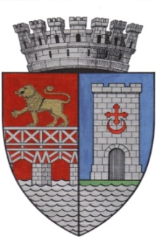 | UNITATEA ADMINISTRATIV TERITORIALA  MUNICIPIUL DROBETA TURNU SEVERIN  Strada Maresal Averescu nr. 2 Drobeta Turnu Severin  Telefon: 0252.31.43.79 Fax: 0252.31.63.17  E-mail: primaria@primariadrobeta.ro | 
 |  | 
Nr....................din.................2023

REFERAT DE APROBARE
privind aprobarea in sedinta Consiliului Local a Planului de lucrari de
interes local privind repartizarea orelor de munca efectuate de beneficiarii
Legii nr.416/2001,modificata si completata cu Legea nr. 276/2010 privind
venitul minim garantat si Legii nr. 208/2007, privind cantinele de ajutor
social, pe anul 2023

Luand in considerare prevederile Legii nr.416/2001, modificata si completata cu Legea nr. 276/2010, privind venitul minim garantat si Legii nr. 208/2007, privind cantinele de ajutor social, la nivelul mun. Drobeta Turnu Severin in anul 2023 sunt de efectuat un numar de 32.904 ore de munca, in lucrari de interes local. Principalele lucrari de interes local care se efectueaza pe raza municipiului Drobeta Turnu Severin, sunt urmatoarele : ecologizare teren, curatare de iarba si buruieni, degajare teren de corpuri straine ( PET-uri, pietre, etc. ) decolmatare canal deschis, lucrari de intretinere canale, alte lucrari de interes local.
Avand in vedere prevederile art. 6, alin. ( 7 ), din Legea nr. 416/2001, este necesar aprobarea in sedinta Consiliului Local a unui Plan de lucrari de interes local privind repartizarea orelor de munca efectuate de beneficiarii Legii nr.416/2001, privind venitul minim garantat, modificata si completata cu Legea nr. 276/2010 si Legii nr. 208/2007, privind cantinele de ajutor social, conform Anexa, pe anul 2023.

PRIMAR,
Screciu Marius Vasile

